ACTIVIDADES AÑO 2013
Fecha | Actividad | Temática | Lugar | Imagen
8 de Noviembre | Convocatoria “Premios Observatorio de Salud 2013” | Entrega de Premios con motivo de celebrarse el 4to Aniversario del Observatorio | Salón de Actos Facultad de Derecho - UBA | 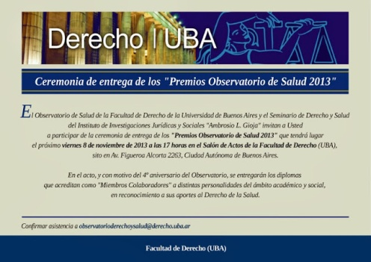
5 de noviembre | Jornada sobre Concientización y Alfabetización en Hidroarsenicismo (HACRE) | Un antiguo problema. Un gran desafío para la salud pública. | Salón Verde  Facultad de Derecho - UBA | 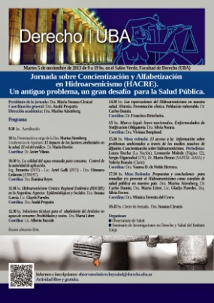
7 de octubre | Diálogos sobre Salud y Economía | Aspectos regulatorios | Instituto Gioja Facultad de Derecho - UBA | 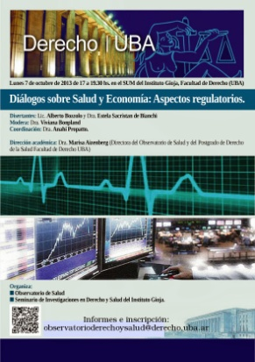
30 de septiembre | Aspectos Controversiales del Consentimiento Informado en el ámbito de la salud | Consentimiento informado | Instituto Gioja Facultad de Derecho - UBA | 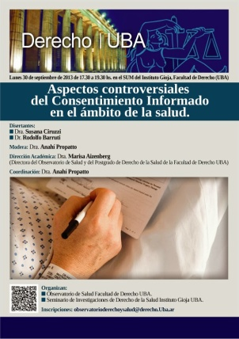
16 de septiembre | Jornada sobre los nuevos paradigmas de la discapacidad en nuestra sociedad | Discapacidad | Instituto Gioja Facultad de Derecho - UBA | 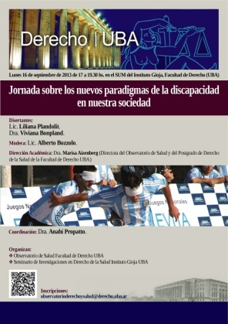
13 de septiembre | Jornadas de actualización sobre Derecho de la Salud | El largo camino hacia la efectividad de los derechos | Salón de Actos Facultad de Derecho - UBA
10 de septiembre | Jornada sobre los nuevos paradigmas del Derecho de la Persona y la Salud | Derecho de la persona y la salud | Salón de Actos Facultad de Derecho - UBA | 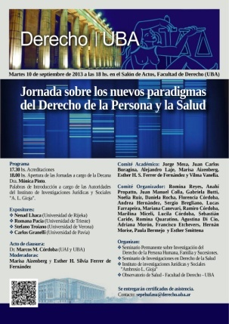
2 de septiembre | Jornada sobre la Nueva Ley de Salud Mental | Prospectiva y perspectiva para su efectiva implementación | Instituto Gioja Facultad de Derecho - UBA | 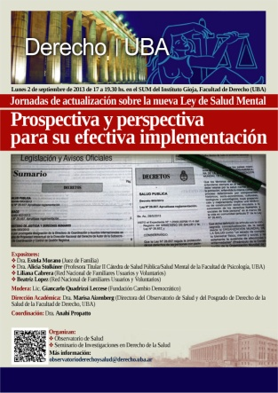
1 de julio | Mesa de Diálogo sobre la Nueva Ley de Reproducción Humana Asistida | Análisis de su implementación. Aspectos Regulatorios | Instituto Gioja Facultad de Derecho - UBA
6 y 7 de mayo | VI Seminario del Observatorio Ibero-Americano de Políticas y Sistemas de Salud |  | Ciudad de Rosario, Santa Fe.  Ministerio de Salud Pública de la Provincia de Santa Fe | 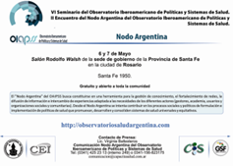
2 de mayo | Charla sobre los Derechos del Paciente | Promoción, defensa y efectividad | Universidad Nacional del Sur (Bahía Blanca)
15 de abril | Primera Reunión Anual Abierta del Observatorio | Para pensar juntos en torno a las "Problemáticas actuales en el acceso a la salud" | Instituto Gioja Facultad de Derecho - UBA | 